FUNDACIÓN GILBERTO ALZATE AVENDAÑO - FUGA

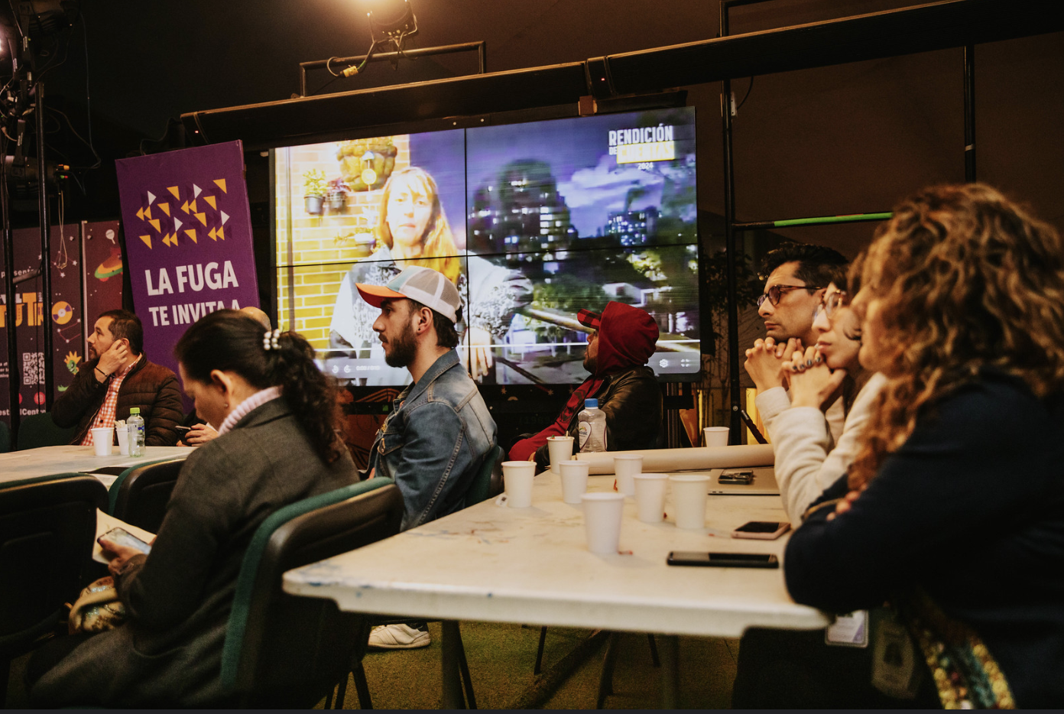

INFORME AUDIENCIA RENDICIÓN DE CUENTAS 2024

BOGOTÁ, 10 DE ABRIL DE 2025

OBJETIVO

En cumplimiento con las disposiciones nacionales y distritales la Fundación Gilberto Alzate Avendaño - FUGA, el 10 de abril de 2025, en las instalaciones de la entidad, el Muelle, realizó su Audiencia de Rendición de Cuentas, con el objetivo de fortalecer el diálogo entre la ciudadanía y la entidad, promoviendo la transparencia y compromiso para que los diferentes grupos poblacionales y sectores sociales LGBTI conozca de manera confiable, oportuna y clara los resultados de la gestión institucional y la ejecución de los recursos públicos durante la vigencia 2024, al igual, que los logros alcanzados por la entidad durante dicha vigencia.

METODOLOGÍA

La metodología implementada para realizar la Audiencia de Rendición de Cuentas, cumplió con las orientaciones brindadas en el Manual Único de Rendición de Cuentas, el procedimiento de la entidad para rendir cuentas, la Circular 004 de 2024 de la Veeduría Distrital y la ruta metodológica diseñada por la misma entidad, para el proceso de rendición de cuentas distrital. Es así, que la Audiencia de Rendición de Cuentas realizada el 10 de abril de 2025 en la Fundación Gilberto Alzate Avendaño – FUGA, contó con tres momentos:

- Preparación:

Este momento consistió en realizar una reunión con el equipo de gestores de participación de la entidad para revisar los lineamientos dados por la Veeduría Distrital por medio de la Circular 004 de 2024 donde se expone cómo realizar la Audiencia de Rendición de Cuentas por cada entidad de la Administración Distrital.

En este sentido, los profesionales designados por los equipos de Comunicaciones, Talento Humano, la Subdirección Artística y Cultural, la Subdirección de la Gestión del Centro de Bogotá y Atención a la Ciudadanía se reunieron para revisar la metodología propuesta por la Oficina Asesora de Planeación y establecer un plan de trabajo donde se indicará responsables y tiempos de cumplimiento para desarrollar satisfactoriamente la Audiencia de Rendición de Cuentas de la vigencia 2024. Es de resaltar, que en el plan de trabajo se concertó la estrategia para realizar la convocatoria a la ciudadanía, la pieza de comunicación, el minuto a minuto del evento, la elaboración y publicación del informe de la resultados de la entidad para la ciudadanía, la logística y los formatos de asistencia, preguntas y evaluación del encuentro.

- Desarrollo:

La Audiencia de Rendición de Cuentas de la Fundación Gilberto Alzate Avendaño -FUGA, se realizó el 10 de abril de 2025, en las instalaciones de la entidad de 5:00 p.m. a 7:00 p.m. El encuentro fue liderado por la jefe de la Oficina de Planeación de la entidad, Anggie Ramírez, da la bienvenida a las personas asistentes e invita a diligenciar el listado de asistencia y posteriormente, da la apertura al espacio con una intervención artística y cultural de Nilson Aguirre, “Grupo TierraLlana”

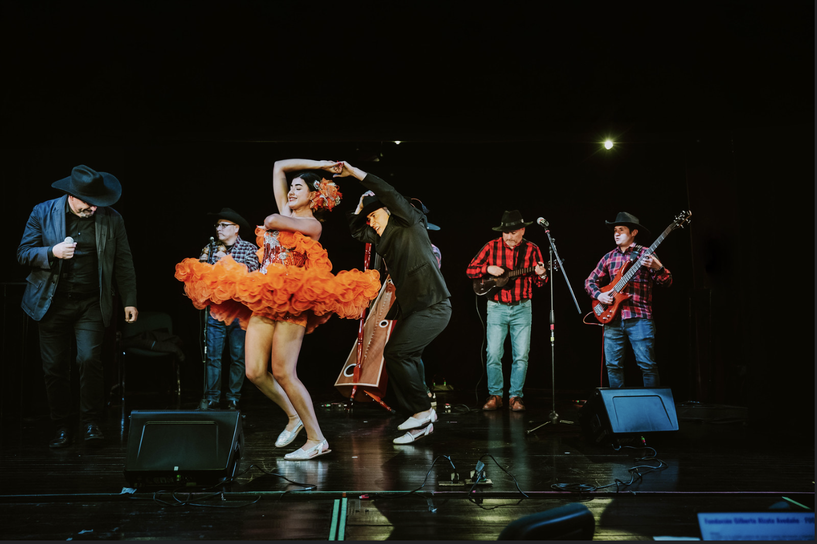

Seguido a esto, la profesional Andrea Cumbe de la Veeduría Distrital, dirige unas palabras a las personas asistentes donde indica que acompañará el espacio.

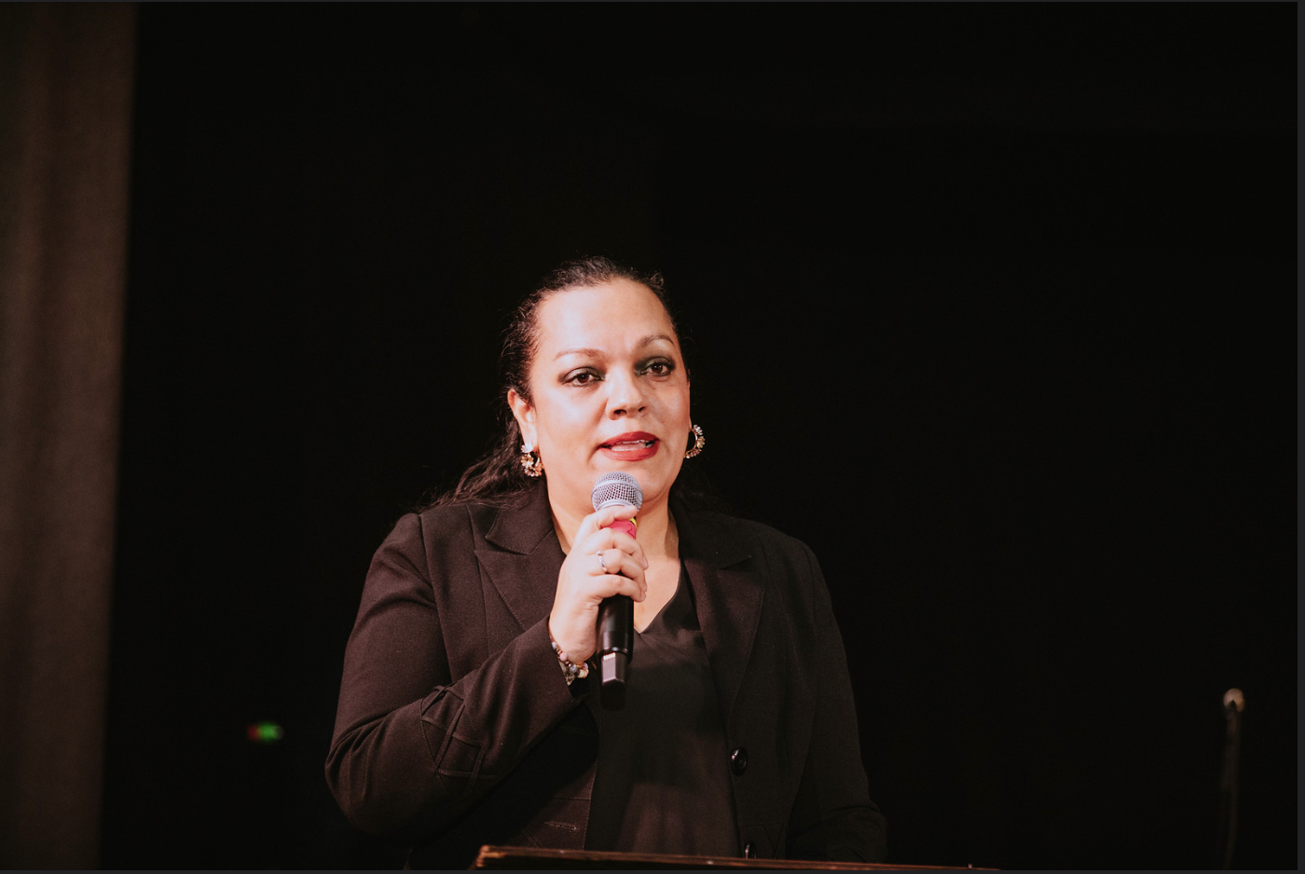

Una vez realizado lo anterior, la Directora de la Fundación Gilberto Alzate Avendaño -FUGA, Andrea Sánchez, inicia la presentación de la gestión de resultados de la vigencia 2024, socializando con los asistentes la misión, visión, los objetivos estratégicos de la entidad, el organigrama de la misma y en especial, la Directora expone como la Fundación contribuye al cumplimiento del Plan de Desarrollo Distrital “Bogotá Camina Segura”:

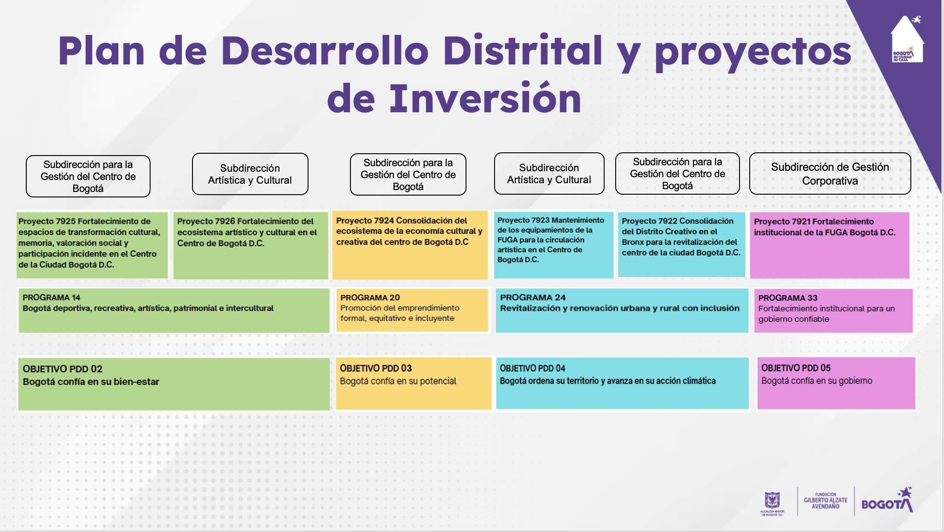

De acuerdo con la anterior imagen, se evidencia que la entidad apoya la implementación de 5 de los objetivos estratégicos del Plan de Desarrollo, por medio de los programas: Programa 14. Bogotá Deportiva, recreativa, artística, patrimonial e intercultural; Programa 20. Promoción del emprendimiento formal, equitativo e incluyente; Programa 24. Revitalización y renovación urbana y rural con inclusión y el Programa 33. Fortalecimiento Institucional para un Gobierno confiable.

Ahora bien, como resultado de lo anterior, la Directora socializa el cumplimiento del Plan de Desarrollo en la entidad, a saber:

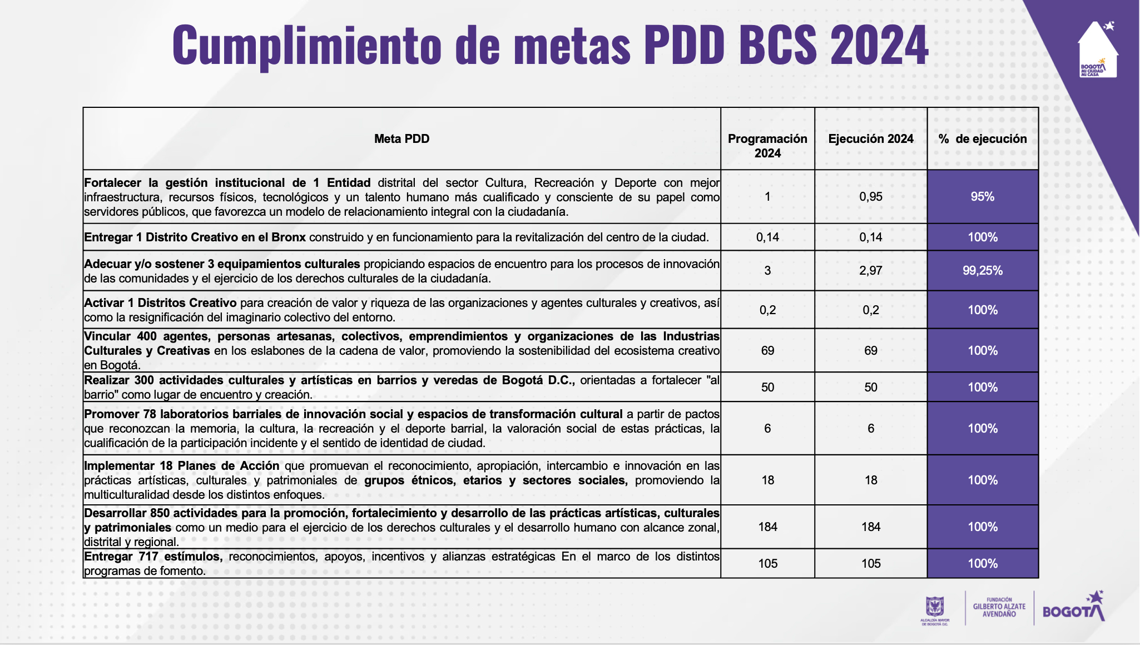

Expuesto lo anterior, la Directora expuso en detalle en qué consistió la gestión de recursos de la entidad para el 2024:

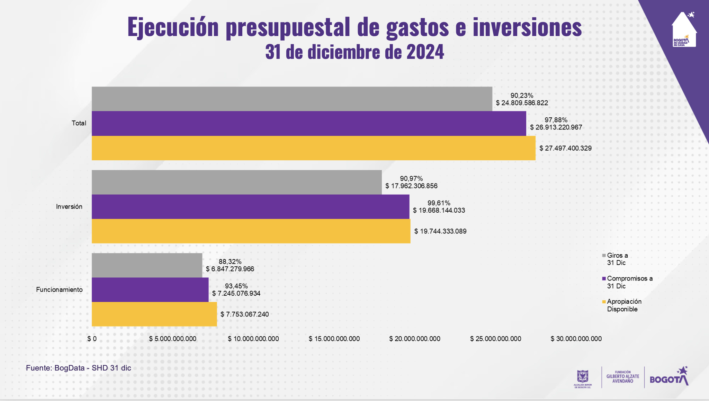

En consecuencia de lo expuesto, Andrea Sánchez socializa con las personas asistentes que como entidad del sector Cultura, Recreación y Deporte del Distrito, se trabajó por la transformación cultural, social, económica y patrimonial del corazón de la capital, avanzando hacia un territorio incluyente, diverso, seguro y constructor de paz. Bajo el liderazgo de la Alcaldía Mayor de Bogotá y de nuestro Alcalde Carlos Fernando Galán, durante 2024 se logró avances significativos que fortalecen el ecosistema cultural y creativo de Bogotá. La Directora comparté algunos impactos logrados:



🎭 116 estímulos entregados, gestión de eventos como el Festival Petronio Álvarez (7.000 asistentes), BIFF, Monumentum III (6.100 personas) y acompañamiento a más de 80 agentes culturales.

🎶 248 actividades artísticas realizadas y celebración de los 15 años del Festival Centro, que acogió a 527 artistas y proyectos musicales y convocó a más de 130.000 espectadores en su historia.

🏗️ 76,04 % de avance en la etapa 1 de la obra del Bronx Distrito Creativo. Mantenimiento y adecuación de 3 equipamientos culturales, y cierre estructural del Auditorio FUGA, que hoy avanza en su etapa de dotación.

🌆 Se activó el espacio público con 27 jornadas de “Fúgate al Barrio”, 15 de “Camina Seguro” y 8 de “Fuguitas”, beneficiando a más de 4.700 personas, incluida primera infancia.

🧭 Se ejecutó acciones con enfoque diferencial, en línea con 13 políticas públicas dirigidas a poblaciones étnicas, sociales y de especial protección.

🌱 Se avanzó en sostenibilidad institucional con la estrategia “Cero Papel”, renovación tecnológica y fortalecimiento digital: +1.000 apariciones en medios, +10.000 nuevos seguidores y 150.000 interacciones.

📊 Se cumplió ejemplar: 100 % de ejecución en 9 metas del Plan de Desarrollo Distrital, 99,25 % en adecuación de equipamientos, y 95 % en fortalecimiento institucional.
Transparencia: 100 % | Participación ciudadana: 95,67 %.

Finalizada la intervención de la Directora, se dio paso a la información brindada por el equipo de Talento Humano, por medio de la líder María del Pilar Salgado, en la cual se trataron los siguientes temas:

1. Modificación del Manual Específico de Funciones y de competencias Laborales.
2. Estado de la planta de empleos, vacantes y formas de provisión, vacantes en concurso.
3. Evaluación del desempeño.
4. Sistema de Gestión en Seguridad y Salud en el Trabajo.
5. Presupuesto ejecutado en materia de Talento Humano.
6. Movilidad laboral.

Terminada la intervención sobre Talento Humano, se da paso a la preguntas de las personas asistentes las cuales se encuentran en el siguiente link: https://www.fuga.gov.co/sites/default/files/2025-05/preguntas-y-respuesta_rendicion-decuentas-2024.pdf.

Finalizadas las preguntas por parte de las personas asistentes, la jefe de la Oficina Asesora de Planeación, agradece la asistencia a la Audiencia e invita a diligenciar la encuesta de satisfacción del espacio.

Para profundizar sobre los temas tratados en la Audiencia de Rendición de Cuentas, se invita a revisar este link: https://www.fuga.gov.co/sites/default/files/2025-04/Audiencia%20Rendicio%CC%81n%20de%20Cuentas_2025%20PPT_.pdf

Es de resaltar, que la Audiencia de Rendición de Cuentas de la Fundación Gilberto Alzate Avendaño fue transmitida por las redes sociales de Facebook, Instagram y Youtube.

- Seguimiento y evaluación:

Realizada la Audiencia, la Oficina Asesora de Planeación se encargó de realizar: la consolidación del listado de personas asistentes, la sistematización de la información entregada a las personas asistentes en el formato de la Veeduría Distrital, consolidación y analizar los resultados de la encuesta de satisfacción del evento y verificar que se hayan tramitado todas las preguntas de las personas asistentes de la Audiencia de Rendición de Cuentas de la Fundación Gilberto Alzate Avendaño.

CONCLUSIÓN:

La Audiencia de Rendición de Cuentas de la entidad, contó con la asistencia de 65 personas, de las cuales 44 asistieron de manera presencial y 21 virtualmente. El espacio de desarrolló sin ningún tipo de contratiempo y las personas asistentes manifestaron estar satisfechos con la información brindada y la metodología utilizada para brindar la misma. Es de resaltar, que de la Audiencia no surgió ningún compromiso por parte de la entidad.

:

